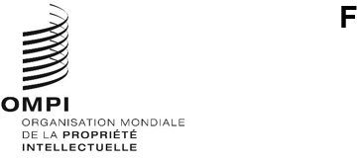
GRATK/DC/8
Original : anglais
date : 24 mai 2024
Conférence diplomatique pour la conclusion d’un instrument juridique international sur la propriété intellectuelle relative aux ressources génétiques et aux savoirs traditionnels associés aux ressources génétiques
Genève, 13 – 24 mai 2024
Rapport de la présidente de la Commission de vérification des pouvoirs
Document établi par le Secrétariat
- Depuis les réunions que la Commission de vérification des pouvoirs a tenues les 13 et 20 mai 2024 (voir les documents GRATK/DC/5 et GRATK/DC/6, respectivement), les pleins pouvoirs des délégations de la Colombie, de l’Eswatini, des Îles Marshall, du Lesotho, de la Libye, de la Namibie, du Népal, de la République-Unie de Tanzanie, de Sao Tomé-et-Principe, du Sénégal et de la Zambie, ainsi que les lettres de créance de la délégation de la Guinée équatoriale ont été reçus et jugés en bonne et due forme.
- La présidente de la Commission de vérification des pouvoirs recommande à la Conférence, réunie en séance plénière, d’accepter les pleins pouvoirs et les lettres de créance des délégations visées au paragraphe 1 ci-dessus.
[Fin du document]

